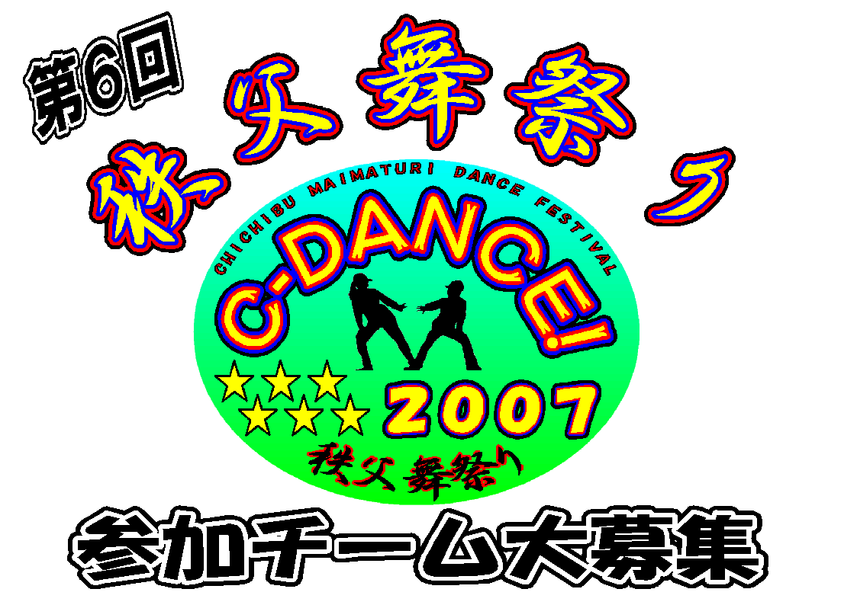

秩父舞祭り C‐DANCE!とはCHICHIBU（秩父）、COMMUNICATION（交流）、CREATION（創造）の３つＣからなり、「地域内外の交流」と「地元の文化、伝統、芸能」を鍵にして踊り（舞）、衣装等で自由に自己表現をする団体（チーム）踊り《連舞》です。
今年も第６回秩父舞祭りＣ－ＤＡＮＣＥ！を、秩父神社周辺特設ステージに於きまして開催させて頂きます。
子供から大人まで、秩父地域以外の人でも誰でも参加でき、そこに参加した人々が心と心の交流を深め、連帯することで共創の場を作り上げる。そんな素晴しいお祭りです。是非とも皆さんお誘い合わせの上ご参加下さい。

出場チーム募集要項
開催日程 ２００７年 ９月１６日（日）予定
開催場所 秩父神社周辺特設ステージ
主 催 秩父舞祭り C-DANCE!実行委員会
内 容 Ｃ－ＤＡＮＣＥ！オリジナル曲または
各団体オリジナル曲を用いた団体（チーム）踊り《連舞》
募集チーム数 ５０チーム
踊 り 原則自由ですが、基本形(大歓迎)も練習して下さい。 ただし、Ｃ－ＤＡＮＣＥ！オリジナル曲にかぎり秩父音頭の振り付けは使用しないで下さい。
ダンス審査 Ｃ－ＤＡＮＣＥ！部門と一般部門の審査を行います
参加費 無料 年齢制限 なし
募集期限 平成１９年８月末日の17:00までに
FAXにてお申し込み下さい。 FAX0494-24-8956
注意事項 雨天でも決行いたしますのであらかじめ御了承下さい。
お問い合わせ (社)秩父青年会議所 事務局(秩父商工会議所内)
TEL 0494-22-4411 FAX 04９4-24-8956 担当 関根(せきね)まで
C-DANCE！ホームページ http://www.chichibu.ne.jp/~jc/cdance/
２００７ 第６回秩父舞祭りＣ－ＤＡＮＣＥ！ 参加申込書
チーム名 |  |  | 代表者氏名
連絡先 〒
電話番号 |  | ＦＡＸ番号
携帯番号 |  | 携帯アドレス
e-mail
当日連絡担当者 |  | 携帯番号
使用曲
ステージ | 曲 名 |  |  | 使用曲時間
第１ステージ（審査） |  |  |  | 分 秒
第２ステージ（路上） |  |  |  | 分 秒
第３ステージ |  |  |  | 分 秒
- Ｃ－ＤＡＮＣＥ！オリジナル曲
Livin’in The Chichibu Ｃ－ＷＯＮＤＥＲＭＥＮＴ！ Ｃ－ＭＯＶＥＭＥＮＴ
参加者
6歳以下 名 |  | 15歳以下 名
18歳以下 名 |  | 19～39歳 名
40歳以上 名 |  | 合 計 名
チーム紹介
お申し込み・お問合せ
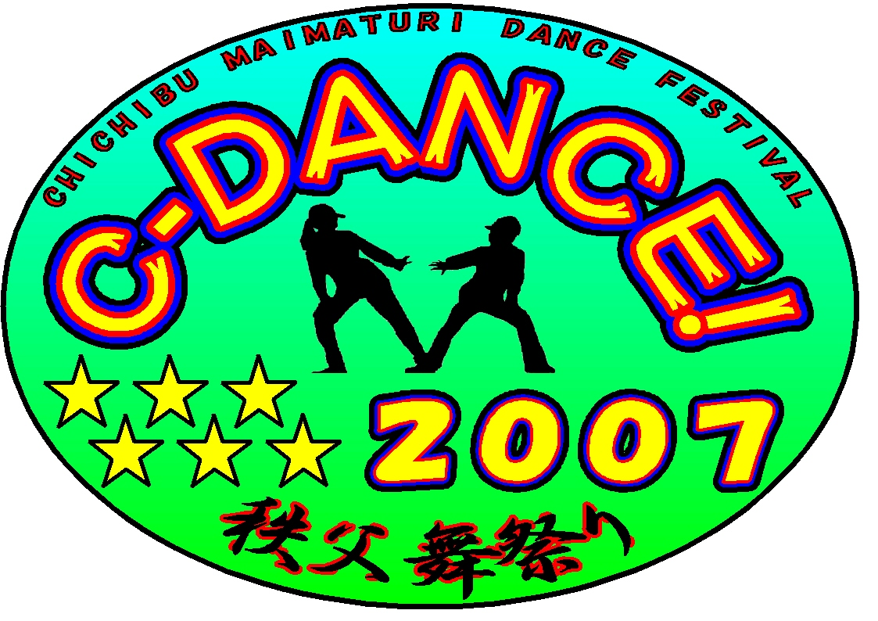
（社）秩父青年会議所 事務局（秩父商工会議所内）担当 関根(せきね)まで
TEL0494－22－4411 FAX0494－24－8956
第６回秩父舞祭りC－DANCE！ホームページ
http://www.chichibu.ne.jp/~jc/cdance/
※お申し込みはFAXにてお願い致します。FAX0494－24－8956

